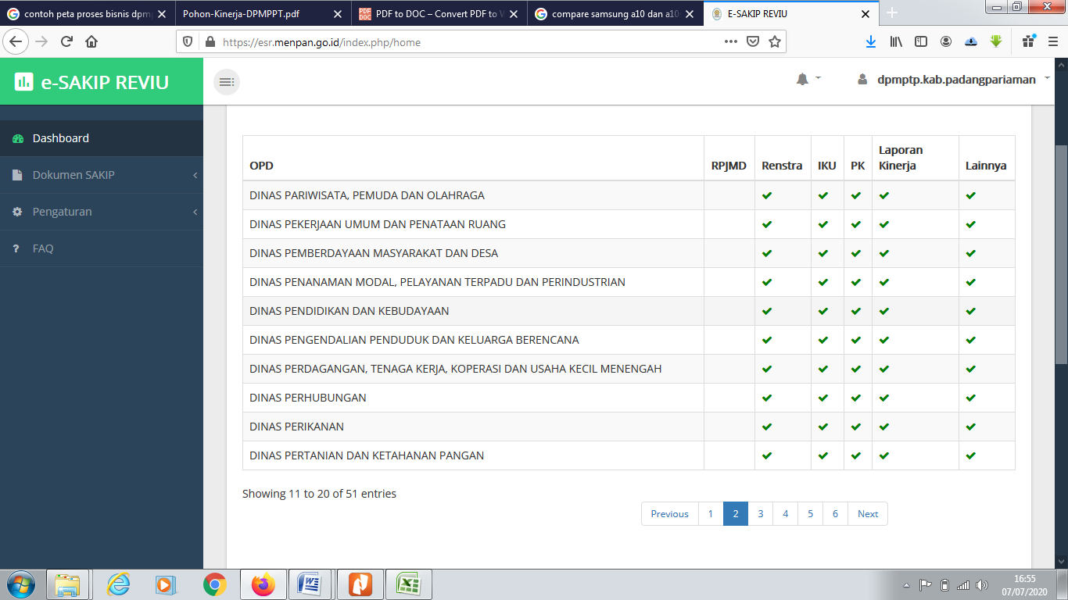***E-Office* DPMPTP**

**Kabupaten Padang Pariaman**



